**Die Alltagshilfe**

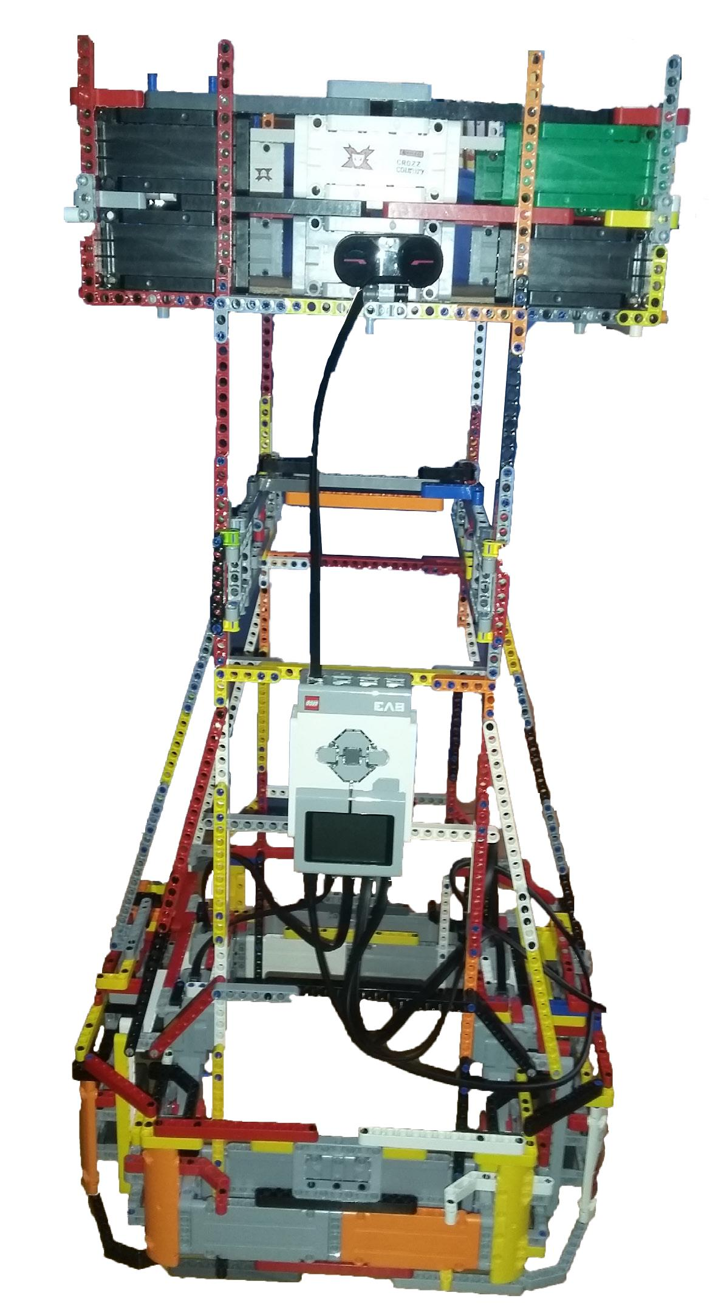

public class JugendForscht2018 {

public JugendForscht2018() {

int currentTime;

int startTime = 2015;

int pDuration = 3; //3 Jahre

int endTime = startTime + pDuration;

boolean working = false;

User user1 = new Nerd();

User user2 = new Nerd(); user1.setName(„Vincent“); user2.setName(„Fabian“); user1.setSchool(„SGG Bingen“); user2.setSchool(„SGG Bingen“);

Team Juforge = new Team(user1, user2);

Project project = new Project();

project.setName(„Die Alltagshilfe“); project.setMaterial(Material.Lego); project.setLanguage(Language.Java); project.setDuration(pDuration); JuForge.setProject(project);

working = true;

while(working)

currentTime = System.getYear();

if(currentTime < endTime) {

user1.think();

user2.think();

user1.code();

user2.build();

} else { JuForge.goToCompetition();

}

}

if(project.isBest) {

JuForge.isWinner = true;

}

Ein Projekt von Vincent Schmandt und Fabian Specht

vom Stefan - George – Gymnasium

Gliederung

1. Einleitung

2. Aufbau

2.1. Zusammenfassung

2.2. Verwendete Teile

2.3. Aufbau der Prototypen

2.3.1. Prototyp 1 - Die Grundlage

2.3.2. Prototyp 2 - Treppen steigen #1

2.3.3. Prototyp 3 - Treppen steigen #2

2.3.4. Prototyp 4 - Treppen steigen #3

2.3.5. Prototyp 5 - ....

...

(((Lenkung)))

...

2.3.?. Prototyp ? - Die (vorerst) finale Version

2.4. Bestehende Probleme & Verbesserungsmöglichkeiten

3. Programmierung

3.1. Zusammenfassung

3.2. Programmierung der EV3s

3.2.1. Aufgaben

3.2.1.1. Besitzer lokalisieren

3.2.1.2. Objektdetektion

3.2.1.3. Befehlsausführung

3.2.2. Kommunikation mit dem Raspberry Pi

3.2.3. Kommunikation mit der App

3.2.3. „Daisy Chain“ / „PAN“

3.3. Programmierung des Raspberry Pis

3.3.1. Aufgaben

3.3.2. Kommunikation mit den EV3s

3.4. Programmierung der App

3.4.1 Funktionen

3.5. Bestehende Probleme & Verbesserungsmöglichkeiten

4. Danksagung

5. Bild- und Literaturquellen